ГРАМОТЕ УЧИТЬСЯ – ВСЕГДА ПРИГОДИТСЯ!
Грамотность в современном мире – это не только умение писать, читать и считать. Это в целом ум человека, его знания, умение разбираться в мире, в событиях. Грамотность – это и знание законов физики, и правил литературного языка, и языков иностранных…
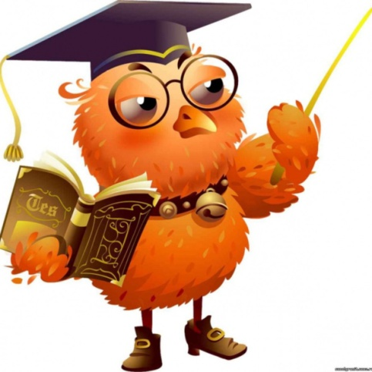
- Грамота всегда пригодится человеку. Умение писать, читать и считать - это базовые знания, которые должен знать и уметь каждый человек. А человек с высшим образованием никогда не пропадет. Даже если его работа сейчас не востребована, он устроится на малооплачиваемую работу, но по своей специальности, наберет опыт и, став хорошим специалистом, будет иметь высокооплачиваемую должность. Но если человек не имеет высшего образования, то он не сможет претендовать даже на ту низкую должность. Грамотных людей всегда уважают, может, этот человек небогат, но его мнение всегда дорого для окружающих и он пользуется всеобщим уважением за свою образованность. Грамотный — значит успешный.
- Раньше грамотным считался человек, который умел читать и писать. Сейчас очень трудно найти человека, который бы этого не умел. Но вот степень грамотности сильно разнится. Сегодня, в XXI веке, быть грамотным — значит быть, по-моему, образованной личностью. Кроме грамматики и правил русского языка необходимо иметь широкий кругозор, быть эрудированным, уметь пользоваться своими знаниями на практике. Но даже в век всеобщей компьютеризации и новейших технологий ни в коем случае нельзя забывать о чтении книг. Книга была и остаётся атрибутом грамотного и, что немаловажно, современного человека.
- Не бывает лишних и ненужных знаний. Например, данные по географии помогут в путешествии, по биологии – в критических ситуациях, когда необходимо оказать человеку первую помощь. Литература учит необычно размышлять и правильно излагать свои мысли. Без этого умения невозможно стать интересным собеседником. Поэтому, не зря гласит народная мудрость, что «грамоте учиться – всегда пригодится».
Учёба – это главный труд школьника. Учиться надо не для мамы и папы, или красивой отметки в дневнике. Учиться надо для того, чтобы стать знающим, грамотным человеком. Именно тогда в сложном, современном обществе вы адаптируетесь полностью.
- Учиться – всегда пригодится. Если когда-то в жизни вы окажетесь в сложной ситуации, то будучи грамотным человеком, выпутаетесь из неё гораздо легче и с наименьшими потерями. Для того, чтобы найти интересную работу, приносить пользу обществу и самому себе, надо не просто учиться, а учиться на совесть.
Учиться надо всю жизнь. Это необходимо и молодому человеку и человеку в возрасте. Мозг человека должен работать, человек должен совершенствоваться. Не стоять на одном месте. Двигаться вперёд. Тогда жизнь будет интересной и содержательной.
Юный журналист – Головач Ангелина.

